Datum: (5/3– 2015) | Projekt OBOGATENO UČENJE TUJIH JEZIKOV III

PRIPRAVA NA PRVO UČNO URO

1. del: OSNOVNI PODATKI

Šola | Srednja šola Veno Pilon Ajdovščina
Predmet/-a | Francoščina
Učitelj/-a | Sonja Škvarč | Samuel Farsure
Oddelek | 4B/C
Datum | 5.3.2015
Kraj/Prostor | Učilnica 50

2. del: DIDAKTIČNA PRIPRAVA in POTEK UČNE URE

Didaktična priprava

Učna enota
Učni sklop | Francoski tisk in časopisi
Učni cilji | Za dijake:  - Uporaba strategij za reševanje nalog  - Spoznavanje francoskega tiska in novega besedišča v zvezi s tem  - Primerjanje s slovenskim tiskom  Za udeležence:  - Opazovanje timskega dela pri …  - Ugotavljanje dodane vrednosti timskega dela
Pričakovani učni rezultati (PUR) | Dijaki :  S pomočjo vprašalnika bodo spoznali imena različnih časopisov, rubrike v njih in značilnosti posameznih časopisov  Tako, da  Bodo prelistali časopise in samostojno odgovorili na vprašanja  Udeleženci bodo:  - med opazovanjem  - zapisovali, kako učitelja organizirata in vodita potek dejavnosti  - izpolnili opazovalni obrazec  - po opazovanju  - izrazili vtise in kritična mnenja o izpeljanih učnih urah  - ugotovili dodano vrednost timskega dela  - primerjali s svojo pedagoško prakso  - razmislili o možni vpeljavi modela v svoj pouk
Pristopi k poučevanju:  Strategije, oblike, metode | Interaktivno timsko poučevanje:  Učitelj kot mentor, pripravi učne dejavnosti tako, da lahko dijaki sami aktivirajo svoje strategije in znanje jezikovnih elementov pri razvijanju kompetenc.  Učitelj usmerja delo dijakov
Vrste/Tipi (I)TP | Soodvisni/tradicionalni
Pristopi k učenju:  Strategije, oblike, metode | Delo v skupinah ali individualno  Samostojno delo na podlagi učnega lista  Uporaba učitelja usmerjevalca, nudi podporo
Učna gradiva in orodja:
Za učence/dijake | Učni list, zvezek, učbenik
Za učitelja (Viri) | Opazovalni list

Potek učne ure

Čas  Trajanje | DEJAVNOSTI UČITELJEV |  | DEJAVNOSTI UČENCEV/DIJAKOV | OPOMBE
 | Učitelj 1 (SU) | Učitelj 2 (TU) | Operativne/Izvedbene in kognitivne/miselne | Vrsta ITP in  DODANA VREDNOST
2 min | Na kratko predstavi opazovalno skupino. | Pripravi gradivo. |  | Tradicionalno
 |  | (Ustno vodi poprave DN)
2 min | Ledolomilec : Devinette sur l'invention de la presse/Gutenberg?
2 min | Razloži cilje prve ure in da navodila | Razdeli gradivo: vprašalnik | Dobijo učni list. Pogledajo, ga preberejo.
15 do 20 min | Pomaga | Pomaga | Z učnim listom krožijo po učilnici, kjer so po mizah razporejeni časopisi. Ob pregledovanju časopisov poskusijo odgovoriti na vprašanja (glej učni list 1)
10 min | Vodi poročanje | Komentira | Poročajo
5 min |  | Zaključi :  Kaj ste opazili?  V primerjavo s slovenskimi časopisi?  Ali lahko najdejo slovenske vzporednice ?  Ali kaj manjka?

3. del: REFLEKSIJA (vnaprejšnja racionalna evalvacija) UČITELJEV O DODANI VREDNOSTI ITP

Velik vložek v pripravo
Vsak učitelj lahko prispeva gleda na osebno poznavanje časopisov v svojem kulturnem okolju
Dinamičnost zaradi fizičnega stika s tiskanim časopisom
Avtentičnost naloge, v življenju se bodo srečali s takimi časopisi in jih prelistali, ter morali razumeti vsaj bistvene informacije
Učitelja raziskujeta, kako je možno najprimerneje didaktizirati avtentične vire

4. del: DIDAKTIČNI NAPOTKI ZA UČITELJE

Prenosljivost v druge razrede in druge jezike
Tveganje zaradi odvisnosti od dostopnosti materialov

DODANA VREDNOSTI ITP: Obrazložitev

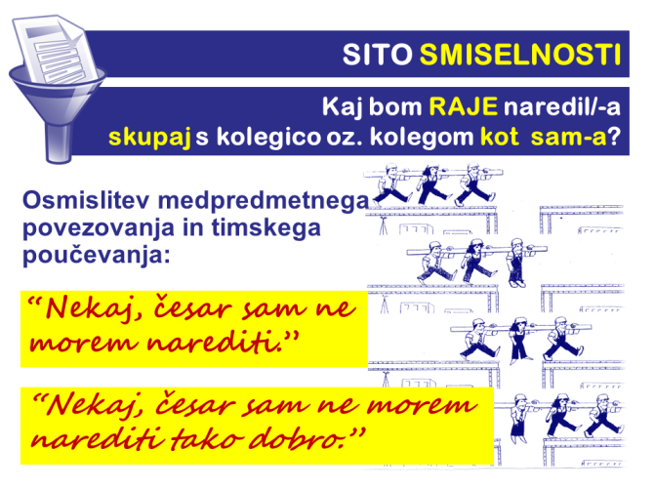  Ko modeliramo timsko poučevanje, mora v največji možni meri priti do izraza dodana vrednost oz. presežna kakovost, ki jo omogoča prav ta – in edino ta – izvedbeno-organizacijska oblika pouka.  Kaj je torej tisto (gl. sito smiselnosti ITP), kar  - lahko izvedeta le dva učitelja skupaj, eden sam pa ne (npr. interdisciplinarni pouk),  oz.  - dva izvedeta bolje kot en sam (v čem in kako/koliko bolje?). | 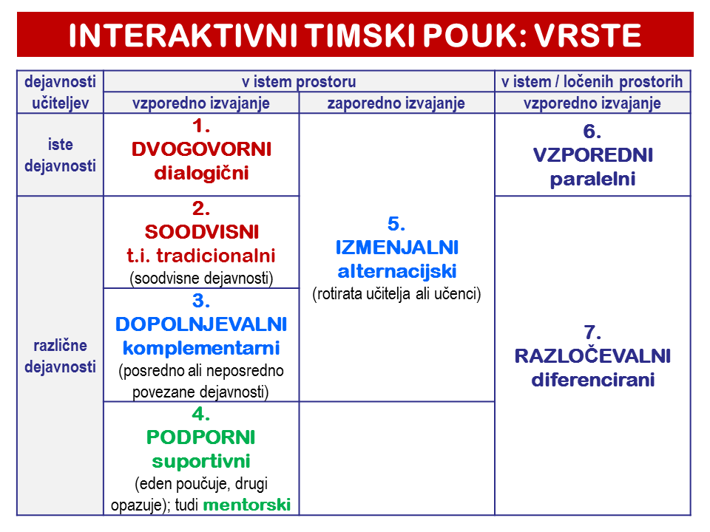

PREDNOSTI TIMSKEGA POUKA, prikazane shematsko in zaradi večje preglednosti poenostavljeno, so dvojne narave, in sicer ene ali druge oz. obojne hkrati:

Poudarek na strokovnem znanju  oz. specifični ekspertnosti učiteljev | Poudarek na učni izpostavljenosti učencev  oz. individualizaciji in diferenciaciji pouka
- ITP omogoča interdisiciplinarn-ost/-o učenje ( komplementarnost znanstvenih disciplin medpredmetno povezovanje večja avtentičnost učnega procesa bolj kompleksno znanje) | - ITP z delitvijo učencev v skupine posameznemu učencu zveča kontaktni čas z učiteljem ( alternacijsko, paralelno, diferencirano ITP)
- ITP omogoča obogatitev pouka z različnimi specifičnimi ekspertnimi znanji in/oz. veščinami znotraj discipline ( specifične usposobljenosti posameznih učiteljev, ki so jih sicer deležni le nekateri/njihovi dijaki) | - ... in s tem omogoči  - večjo individualizacijo in diferenciacijo učnega procesa oz. upoštevanje učenčevega (pred)znanja, zmožnosti, učnih stilov, interesov, želja …  ter  - nekatere sodobne pristope/metode, ki jih lahko kvalitetno izvajamo samo ob ustrezno velikem/majhnem številu učencev ( npr. projektno učenje in druge avtentične/alternativne oblike učenja in poučevanja ter ugotavljanja učnih dosežkov, tj. preverjanja in ocenjevanja znanja, kot so mapa učenčevih dosežkov ali jezikovni portfolijo, raziskovalne naloge … )
- ITP omogoča obogatitev pouka s sočasnim (vzporednim) izvajanjem učnih dejavnosti, ki se medsebojno dopolnjujejo ( komplementarnost učnih dejavnosti za večjo dinamičnost in avtentičnost učnega procesa, npr. dialoško, tradicionalno timsko/soodvisno, komplementarno ITP )
- ITP omogoča kritično prijateljevanje in s tem enemu ali obema učiteljema poglobitev vpogleda v učno situacijo v določenem oddelku in/oz. v lastna pedagoška ravnanja in didaktične pristope ( suportivno ITP )

